Всероссийская олимпиада школьников по обществознанию. Муниципальный этап.
Задания. 7 КЛАСС.

Время выполнения — 90 минут Максимальный балл — 100

Задание 1. «Да» или «нет»? Если вы согласны с утверждением, напишите «Да», если
не согласны — «Нет». Внесите свои ответы в таблицу.
(По 3 балла за каждую верную позицию, максимальный балл — 18 баллов)
  - Конституция РФ определяет понятие «преступление».
  - Обществом можно считать весь материальный мир.
  - Всякая потребность приобретает конкретное содержание в зависимости от того, в каких условиях и каким способом она удовлетворяется.
  - Конфликт не может иметь положительных последствий.
  - Страх испытывает каждый человек, потому что это врожденная защитная реакция человека.
  - Определение цели, способность к сознательным действиям для достижения результата
— отличительные черты деятельности человека.

1.1. | 1.2. | 1.3. | 1.4. | 1.5. | 1.6.

Задание 2. Выберите все правильные ответы. Запишите их в таблицу. (Максимальный балл — 7 баллов)

Что из перечисленного относится к гражданских (личным) правам ребенка
- право на жизнь
- право на имя и приобретение гражданства
- право на свободу ассоциаций и мирных собраний
- право на уровень жизни, необходимый для полноценного развития
- право на образование
- право на отдых
- право на защиту чести и достоинства

Поведение человека в традиционном обществе в основном регулировалось:
а) обычаями;
б) корпоративными нормами и принципами, цеховыми уставами;
в) конкретными указаниями светских правителей и господствующей церкви; г) эстетическими нормами;
д) неписаными законами.

Основной формой экономической и социальной жизни в период раннего
средневековья является а) город
б) деревня в) империя г) община

2.1 2.2 2.3

Задание 3. Решите социологическую задачу. (Максимальный балл — 15 баллов)

После неудачного матча с «Н.» возле стадиона защитника Василия дожидалась группа болельщиков, один из которых насел на него с вопросами о том, почему у команды нет характера, используя нецензурную лексику. Василий сначала предложил выйти и самому сыграть, а потом просто оскорбил фаната. Объединение болельщиков «О.» выступило с заявлением, в котором потребовало от защитника публичных извинений за оскорбление поклонника команды. «Допустив в адрес болельщика нецензурную лексику, Василий в его лице оскорбил и всю «О.» в целом. Недовольство игрой команды выразил на пресс-конференции и главный тренер команды. «Нам непонятна реакция Василия на совершенно справедливые вопросы к нему и команде в целом», — говорилось в нём. Официального примирения пока не состоялось, часть болельщиков продолжают освистывать Василия.
О каком социальном явлении идет речь в тексте? Назовите стадии его развития и проиллюстрируйте их фрагментами текста. Укажите стратегию поведения, которая используется в этой ситуации.
Ответ:

Задание 4. Используя ВСЕ приведенные слова и словосочетания, составьте определения двух обществоведческих понятий. Запишите термины и рядом запишите составленные вами определения
(По 2 балла за термин и 2 балла за верное определение, максимальный балл за задание — 8 баллов)
  - окружающего, форма, преобразование, специфическая, целесообразное, для человека, активности, направленная, на, мира.
Ответ:

  - обязанностями гpyппa, члены совместным объединены и ведением основанная другу хозяйства, проживанием взаимными малая эмоциональной связью, или домашнего к кровном которой на браке отношению родстве по друг
Ответ:

Задание 5. Заполните пронумерованные пропуски в тексте. Запишите буквенные обозначения вставляемых понятий (слов или словосочетаний) рядом с соответствующими порядковыми номерами в таблице. Обратите внимание: в списке слов и сочетаний слов больше, чем пропусков в тексте
(По 2 балла за каждую верную позицию, максимальный балл — 18 баллов)
(1) по ее сложности можно сравнить с государственной.

В масштабах дома, как и в масштабах всего государства, необходимы планирование, (2) , экономия. Неумелая хозяйка тем в первую очередь отличается от опытной, что не знает наиболее рациональных
способов (3) , не владеет сложной семейной(4) , не видит способов (5) Бюджет каждой конкретной семьи неповторим, как и стиль ее жизни. В
разные годы бюджет одной семьи будет разным, разными будут и (6) . Согласись, что мера потребностей, культура обладания вещами формируются в тебе именно теперь.
Словосочетание «(7) » вовсе не означает постоянное самоограничение, отказ себе во всем. Просто перед каждой новой тратой надо четко себе представлять, для чего та или иная вещь нужна. Также стоит поискать наиболее (8) вариант приобретения нужной вещи.
Редко когда даже самые обеспеченные семьи проживают жизнь, не познав финансовых трудностей. Не надо только делать из них трагедии. Основное, пожалуй, научиться жить по средствам на самостоятельно заработанные деньги. Если счастье не ставить в полную зависимость от (9) , если видеть главную ценность семьи в теплых, сердечных, добрых отношениях, то они окажутся гораздо важнее
любых приобретений. Слова и словосочетания:
А) материальные блага Б) бухгалтерия В) рациональный Г) контроль Д) разумные потребности Е) бережливость Ж) планирование 3) производство И) потребности
К) распределение Л) экономика семьи Ответ
1 | 2 |  | 4 | 5 | 6 | 7 | 8 | 9

Задание 6. Решите правовую задачу.
До 10 баллов за верный ответ с обоснованием.
12-летний Гонщиков. Катаясь на велосипеде, подаренном ему родителями на день рождения, повредил припаркованный автомобиль. Владелец автомобиля потребовал от родителей Гонщикова в качестве компенсации причиненного вреда — велосипед ребенка. Правомерно ли требование владельца автомобиля? Ответ обоснуйте.

Ответ.

Задание 7. Решите кроссворд (Максимальный балл — 24 балла) По вертикали:
- Целесообразная деятельность людей по созданию материальных и духовных благ, направленных на удовлетворение потребностей.
- Mepa, с помощью которой определяется ценность товара или его

полезность.
- Собрание нескольких законов, объединенных в один закон.
- Основное, исходное положение.
- Имущество, способное приносить доход; богатство, используемое для его собственного увеличения.
- Чувство неприятия, нерасположения.
- Представления о добре и зле, регулирующее поведение людей в обществе.
- Предоставление денег или товаров в долг, как правило, с уплатой процентов и на условиях возвратности.
- Сумма денег, которая уплачивается при покупке товаров или услуг.
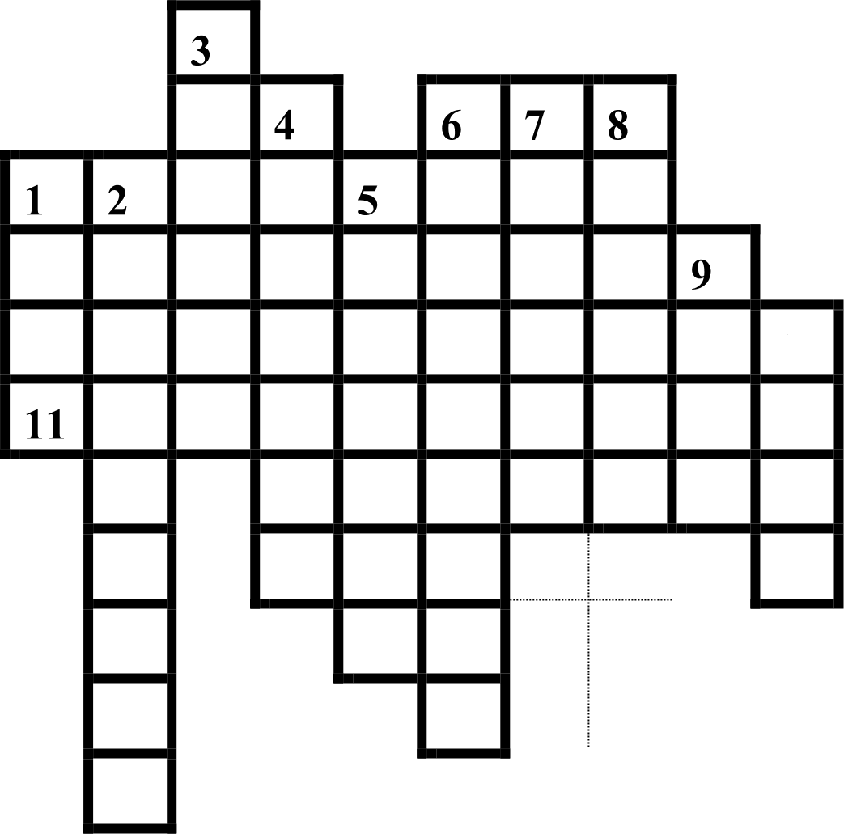
- Международный договор, соглашение.

10

По горизонтали: (написать понятие и дать ему определение)

Заполняется жюри:

Задание | 1 | 2 | 3 | 4 | 5 | 6 | 7 | итог
Оценка

Член жюри (Фамилия) Член жюри (Фамилия) Член жюри (Фамилия) Член жюри (Фамилия)

